**SOJA – 18 a 22/01/21**

**Tabela 1** **- Parâmetros de análise de mercado de soja – médias semanais.**

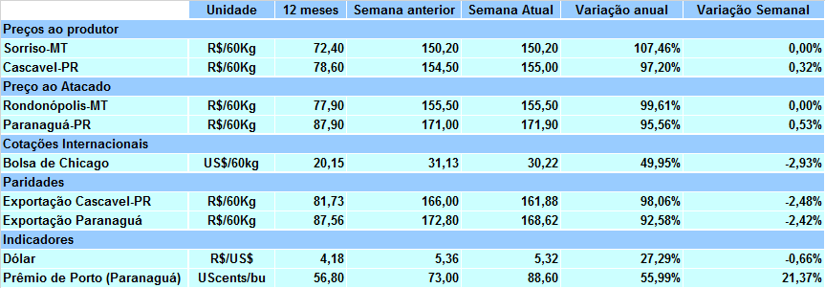

*\* Os preços médios semanais apresentados nas praças de Sorriso/MT, Cascavel/PR, Rondonópolis-MT e Paranaguá/PR são referentes ao mercado disponível.*

*\*\*Preço mínimo (safra 2020/2021): R$ 45,24/60Kg.*

*Fonte: Banco Central/Conab/CME-Group/Stonex.*

**Mercado Internacional.**

Os preços de soja na Bolsa de Valores de Chicago (CBOT) tiveram uma forte queda esta semana motivado pela inversão de posição e realização de lucros, e também, pelas boas condições climáticas na América do Sul.

**Mercado Nacional.**

**Prêmio de porto.**

Os prêmios de portos começaram a semana com forte alta e durante a semana tiveram baixa consecutiva mas ainda um pouco acima da média do mesmo período dos últimos cinco anos e de 2020.

**Dólar.**

O dólar iniciou a semana cotado em R$ 5,30 e terminou a semana cotado em R$ 5,47. Essa desvalorização do real frente ao dólar se deu, primeiramente, pelo rápido avanço da covid-19 no Brasil e por promessas dos candidatos da Câmara e Senado de prorrogar o auxílio emergencial, o que prejudicaria de sobremaneira as contas do Governo Federal.

**Preços Nacionais.**

Apesar do atraso a colheita brasileira de soja já começa com aproximadamente 0,3% da safra colhida. No mesmo período de 2020 este valor era de 6%, porém a safra anterior foi plantada antecipadamente e não houve atrasos no plantio com ocorrido na safra 2020/21.

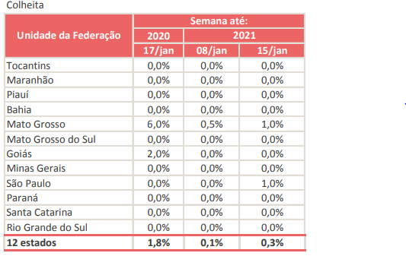

Fonte: Conab

<https://www.conab.gov.br/info-agro/safras/progresso-de-safra>

Os preços de soja continuam com valores elevados, porém ainda com pouco volume no disponível a comercialização da safra atual é de aproximadamente 60%.

**Exportações e Importações.**

Segundo a Secretaria de Comercio Exterior (Secex), nos 10 primeiros dias úteis de janeiro de 2021 o Brasil exportou aproximadamente 17,5 mil toneladas de soja em grãos, no mesmo período de 2020 este número era de 1,39 milhões de toneladas.

**COMENTÁRIO DO ANALISTA**

**Tendências para próxima semana:**

**Mercado Internacional.**

**Apesar da queda no preços CBOT desta semana, a tendência do mercado internacional é altista, ainda sob os fundamentos dos baixos estoques de passagem dos Estados Unidos e do mundo, assim como a forte demanda internacional.**

**Prêmio de Porto.**

**A tendência é de que os prêmios de portos continuem dentro ou um pouco acima dos patamares da média dos 5 anos.**

**Mercado Nacional.**

**Após a forte baixa dos preços internacionais, o preços da soja no disponível deve ter uma leve queda.**